# git应用

## 命令行应用

git初始化



文件查看状态

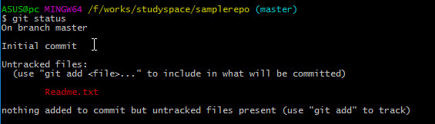

单个文件添加到本地仓库

C:\Users\ASUS\AppData\Local\Microsoft\Windows\INetCache\Content.Word\2017-11-21_133116.jpg

全部文件提交到本地仓库

git add .

提交

C:\Users\ASUS\AppData\Local\Microsoft\Windows\INetCache\Content.Word\2017-11-21_133131.jpg

提交到网上仓库指定路径

C:\Users\ASUS\AppData\Local\Microsoft\Windows\INetCache\Content.Word\2017-11-21_140613.jpg

提交到网上仓库的指定分支

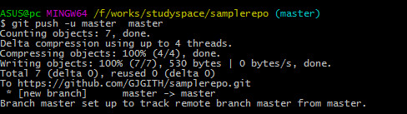

退回到上一个版本

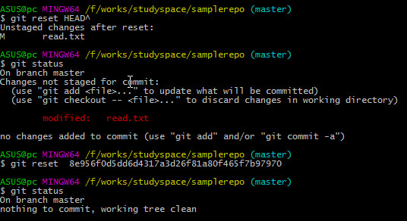

退回到指定版本



git tag 在控制台打印出当前仓库的所有标签

git tag -a v0.1.2 -m “0.1.2版本” 创建附注标签

注意：本地仓库和网上仓库是一一对应得关系

# Maven

## 生成文件

选择文件 -> run as -> maven install

## 依赖冲突选择

（大多是日志包）

默认选择

首先根据冲突文件在引用包中的层次，留下层次少的

层次相同，则就近选择

## 添加依赖

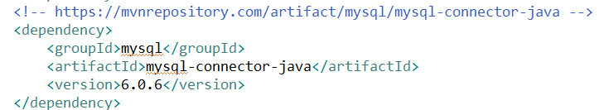

## 解决子文件依赖的版本问题

子文件

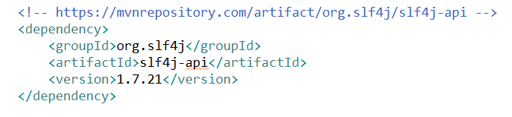

父文件

